Instituto Politécnico Nacional

Escuela Superior de Cómputo

Teoría Computacional

Práctica 1

Alumno: Meléndez Padilla Mauricio

Profesor: Rosas Trigueros Jorge Luis

Fecha de realización de la práctica

23/AGO/18

Fecha de entrega del reporte

30/AGO/18

**Marco Teórico**

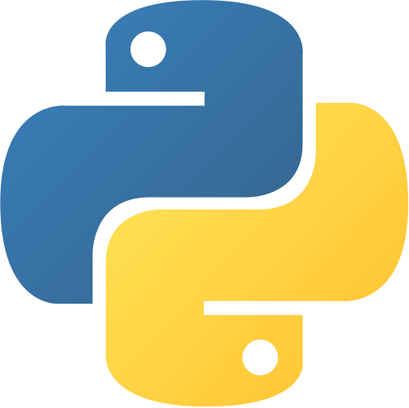

Python

Python es un lenguaje de programación desarrollado como proyecto de código abierto y es administrado por la empresa Python software Foundation.

Imagen 1.2 Python .

Fue creado por Guido van Rossum y su nombre se debió a la afición de su creador por los humoristas británicos Monty Python. Python permite dividir el programa en módulos reutilizables desde otros programas Python.

También viene con una gran colección de módulos estándar que proporcionan diferentes funciones.

Características generales de Python.

• Lenguaje de programación de alto nivel.

• Diseñado para ser fácil de leer e implementar.

• Es código abierto.

• Es posible ejecutarlo en Mac, Windows y sistemas Unix.

• Es usado frecuentemente para desarrollar aplicaciones web.

Software populares escritos en Python

- Aplicaciones: BitTorrent, Blender 3D, Calibre, Dropbox, MusicBrainz Picard, Ubuntu Software Center, YUM, etc.

- Aplicaciones web: GNU Mailman, OpenERP.

- Videojuegos: Civilization IV, Disney Toontown Online, Battlefield 2, Vega Strike. 3

VIM

Vim es una versión mejorada del editor de texto Vi, el cual, fue creado en 1976 por Bill Joy que tomó recursos de ed y ex, dos editores de texto para Unix. Vim, fue presentado en el año 1991 y desde entonces no ha dejado de experimentar mejoras.

Imagen 1.2 Vim .

Vim, como su antecesor vi, se utiliza desde un terminal en modo texto. Se controla por completo mediante el teclado. Esto es en parte a causa de que Vi fue desarrollado a mediados de la década de 1970, cuando los terminales se comunicaban con un ordenador principal (host) mediante una conexión en serie.

La característica más destacable de este editor es su modo de edición modal, en los que seremos capaces de realizar distintos tipos de operaciones.

Los diferentes modos de Vim:

• Modo normal.

• Modo insertar.

• Modo de comandos.

• Modo visual.

• Modo selección.

• Modo Ex.

**Material y equipo.**

El material utilizado en la práctica es el siguiente:

Herramientas de software:

• Mac OS X 10.13.6

• Python 2.7.15

• VIM - Vi IMproved 8.1

• Terminal

Herramientas de hardware:

• Computadora personal.

**Desarrollo de la práctica.**

La primera práctica del semestre consistió en cubrir los siguientes puntos:

+ Contestar un cuestionario planteado por el profesor.

+ Tutorial Vim Adventures.

+ Terminal en línea de Python.

+ Tutorial Python Wikipedia.

Cuestionario

a) ¿Quién desarrolló python?

Guido van Rossum

b) ¿Por qué este lenguaje es llamado python?

El nombre del lenguaje proviene de la afición de su creador por los humoristas británicos Monty Python.

c) Explique el término pythonic

El código que sigue los principios de Python de legibilidad y transparencia se dice que es "pythonico". Contrariamente, el código opaco u ofuscado es bautizado como "no pythonico" ("unpythonic" en inglés).

d) Explique la diferencia entre lista, tupla y diccionario.

Las listas se declaran por medio de [] y las tuplas por medio de (), ambos se separan por comas; las tuplas exigen al menos una coma.

Ambas pueden contener elementos de diferentes tipos, sin embargo, se acostumbra que las listan sean usadas para elementos del mismo tipo y las tuplas para elementos distintos.

Las listas y los diccionarios son mutables, mientras que las tuplas no.

Los diccionarios se declaran con {} igualmente contiene elementos separados por comas, sin embargo, cada elemento se forma por un par 'clave:valor'.

Las claves de un diccionario son inmutables, por lo tanto, no se pueden usar listas o tuplas como claves.

El valor asociado a una clave puede ser asociado de cualquier tipo de dato, incluso otro diccionario.

e) Implemente los ejemplos de la página usando la terminal en línea.

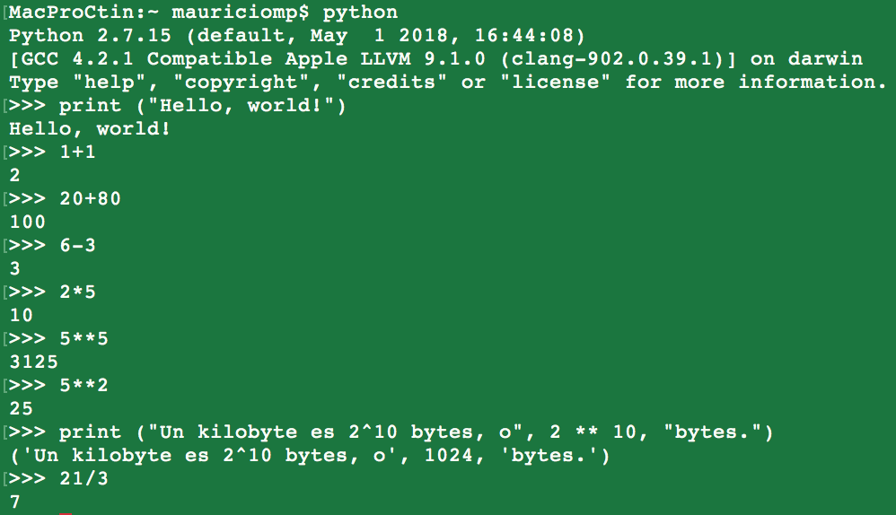

Imagen 1.3 Seguimiento del tutorial de VIM.

**Terminal de Python**

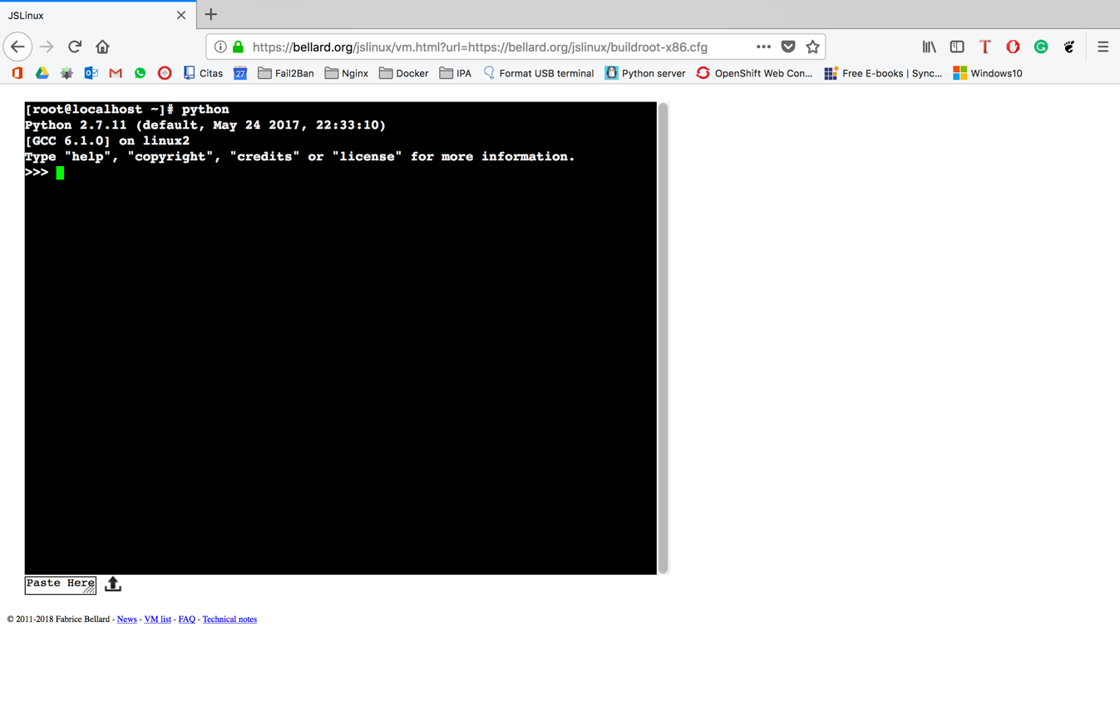

Imagen 1.4 Terminal Python en línea

**Vim Adventures**

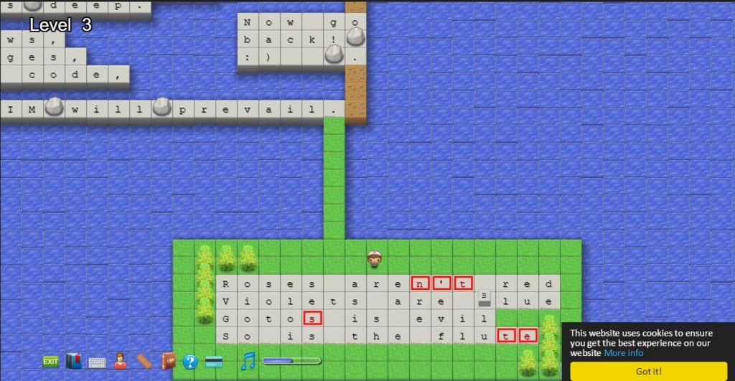

Imagen 1.5 Vim Adventures Level 3

**Conclusiones y recomendaciones**

Se tuvo una apertura al lenguaje de programación Python, saliendo del esquema tradicional de ESCOM donde únicamente se hace uso de lenguajes como JAVA/C/C++, por lo que me entusiasma bastante el curso que va empezando y el hecho de aprender un nuevo lenguaje de programación.

De igual forma la práctica me ayudó a conocer VIM, el cual es un editor hecho por programadores para programadores, ya que nos facilita la programación porque dispone de un modo editar, compilar y corregir.

En general se me hizo una práctica interesante, sobre todo por lo novedosa que es con respecto a otras unidades de aprendizaje.

**Bibliografía**

* [1]"Python (programming language)", En.wikipedia.org, 2018. [Online]. Available: https://en.wikipedia.org/wiki/Python_(programming_language). [Accessed: 30- Aug- 2018].
* [2]"Learn python in Y Minutes", Learnxinyminutes.com, 2017. [Online]. Available: https://learnxinyminutes.com/docs/python/. [Accessed: 30- Aug- 2018].
* [3]"Vim", Es.wikipedia.org, 2018. [Online]. Available: https://es.wikipedia.org/wiki/Vim. [Accessed: 19- Aug- 2017].
* [4]"welcome home : vim online", Vim.org, 2018. [Online]. Available: http://www.vim.org/. [Accessed: 30- Aug- 2018].
* [5]R. Python, "VIM and Python - a match made in heaven - Real Python", Realpython.com, 2018. [Online]. Available: https://realpython.com/blog/python/vim-and-python-a-match-made-in-heaven/. [Accessed: 30- Aug- 2018].